Гольяновские автомобилисты продолжают оформлять подписку на СМС об эвакуации
11.11.2016
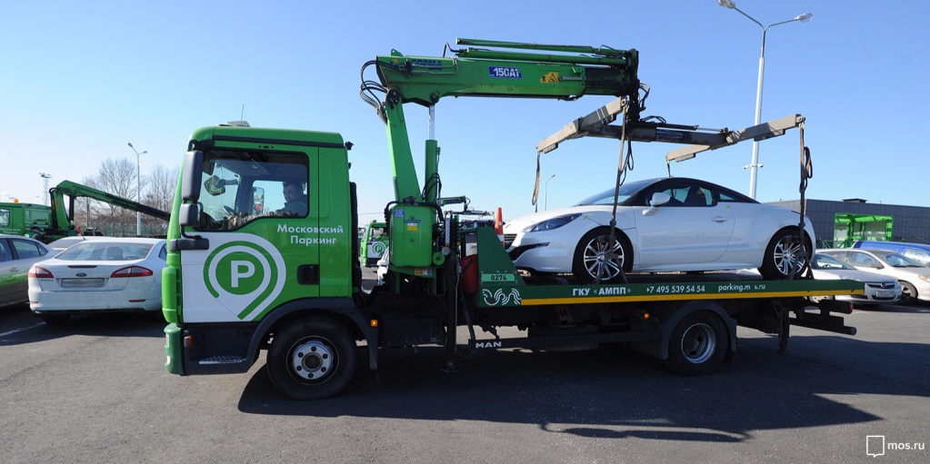
Всего в Москве на СМС-уведомления об эвакуации подписались порядка 700 тысяч владельцев автотранспортных средств. Данный сервис, как сообщает Официальный портал Мэра и Правительства Москвы, позволяет определить штрафную стоянку, на которую был эвакуирован автомобиль.

Как отметил руководитель столичного Дептранса Максим Ликсутов, процесс возвращения эвакуированных автомобилей будет значительно упрощён для их владельцев благодаря новому сервису. Максим Ликсутов также добавил, что в коротких информационных сообщениях, приходящих на телефон, будет прописываться адрес выдачи разрешения на автомобиль в том случае, если его владельцу необходимо будет получить в другом месте.

Подписка для жителей района и всех автомобилистов Москвы доступна через приложение для мобильных устройств "Парковки Москвы", по короткому номеру 7377 и USSD-запросу *377#. Для подписки нужно указать государственный номер автомобиля. Отметим, что данная услуга предоставляется столичным автомобилистам бесплатно.

Адрес страницы: http://golyanovo.mos.ru/presscenter/news/detail/4176982.html
Управа района Гольяново города Москвы

